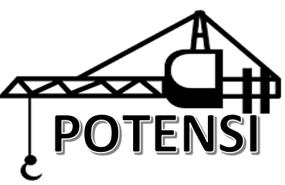

Jurnal Proyek Teknik Sipil
Journal of Civil Engineering Project
Vol 4 (1), 2021, pp-pp.
E-ISSN: 2654-4482
https://ejournal2.undip.ac.id/index.php/potensi

Perencanaan Pembangunan Gedung Dengan Konsep Rumah Tumbuh
Elan Adrayazi, S.T, M.T ª, Ir. Jonrinaldi, M.T, Ph.D, IPU, Asean Eng
a Program Studi Pendidikan Profesi Insinyur, Sekolah Pascasarjana Universitas Andalas, Indonesia

Corresponding Author:

Email: potensi@live.undip.ac.id

Keywords:

Gedung, Rumah Tumbuh, Masyarakat

Received :

Revised :

Accepted :
Abstract: Pembangunan gedung merupakan serangkaian kegiatan perencanaan teknis, pelaksanaan konstruksi, dan pengawasannya, baik merupakan pembangunan baru, perawatan bangunan gedung, maupun perluasan bangunan gedung yang sudah ada, dan/atau lanjutan pembangunan bangunan gedung. Rumah Tumbuh (Growing House) yaitu membangun hunian secara bertahap yang disesuaikan dengan prioritas kebutuhan dan biaya. Penerepan konsep rumah tumbuh pada penelitian ini dilakukan pada bangunan gedung, konsep rumah tumbuh di ambil sebagai tahapan pembangunan gedung baru pada gedung lama. Dalam perencanaan pekerjaan ini telah menerapkan standard untuk beban gempa, analisa struktur bangunan dan pembebanan sesuai dengan standard nasional indonesia. Bangunan masjid merupakan sarana ibadah umat islam yang amat penting, sehingga perencanaan nya sesuai dengan kompetensi ahli struktur bangunan harus mengutamakan keselamatan masyarakat, kemampuan insinyur struktur bangunan selalu di dasarkan atas peraturan yang berlaku dan teori analisa struktur yang baku sehingga hasil yang di peroleh dapat dipertanggung jawabkan. Dalam penelitian ini, juga sudah dianlisa tentang kemanfaatan bangunan untuk masyarakat, sehingga pembangunan gedung baru tidak memutus kegiatan beribadah masyarakat.

Copyright © 2021 POTENSI-UNDIP

PENDAHULUAN (Cambria, 12pt)
Dalam peraturan mentri PUPR nomor 22 tahun 2018 pembangunan gedung adalah kegiatan mendirikan bangunan gedung yang diselenggarakan melalui tahap perencanaan teknis, pelaksanaan konstruksi, dan pengawasannya, baik merupakan pembangunan baru, perawatan bangunan gedung, maupun perluasan bangunan gedung yang sudah ada, dan/atau lanjutan pembangunan bangunan gedung. Pada penelitian ini perencaan bangunan gedung yang dimaksud adalah perencanaan pembangunan gedung baru pada lokasi gedung lama yang masih berfungsi. Rumah Tumbuh (Growing House) yaitu membangun hunian secara bertahap yang disesuaikan dengan prioritas kebutuhan hunian yang essensial, pembangunan tersebut dapat berlangsung dalam jangka waktu yang lama. (kompas.com, 2020), konsep rumah tumbuh dilakukan karena keterbatasan dana (Arguniansah N dan Widiastuti K, 2016). Kosep rumah tumbuh biasanya dilakukan pada hunian saja (Agusniansyah N. 2013), ( Agusniansyah N. 2014), (Akmal dan Imelda, 2011), (Dewi NKA dan Swanedri NM, 2007). Penerepan konsep rumah tumbuh pada penelitian ini dilakukan pada bangunan gedung, konsep rumah tumbuh di ambil sebagai tahapan pembangunan gedung baru pada gedung lama, sehingga pembangunan gedung baru yang bisanya terlebih dahulu menghancurkan gedung lama, tidak dilakukan pada pekerjaan ini, hal ini dilakukan karena bangunan yang akan di bangun adalah bangunan masjid yang berfungsi sebagai tempat beribadah yang utama bagi umat muslim, kebutuhan dana untuk membangun langsung dari awal hingga dapat ditempati langsung membutuhkan biaya yang besar dan waktu yang lama. Dikhawatirkan jika di lakukan penghancuran bangunan eksisting maka pembangunan kembali akan berlangsung lama, karena pembangunan dilakukan dengan menggunakan penggalangan dana dari umat. Perencanaan pembanguan gedung baru direncanakan tidak mengganggu struktur eksisting, sehingga pada saat pembangunan gedung baru gedung lama tidak dihancurkan dan masih tetap berfungsi. Penghancuran gedung lama dilakukan secara bertahap sesuai dengan tahapan pembangunan gedung baru. .
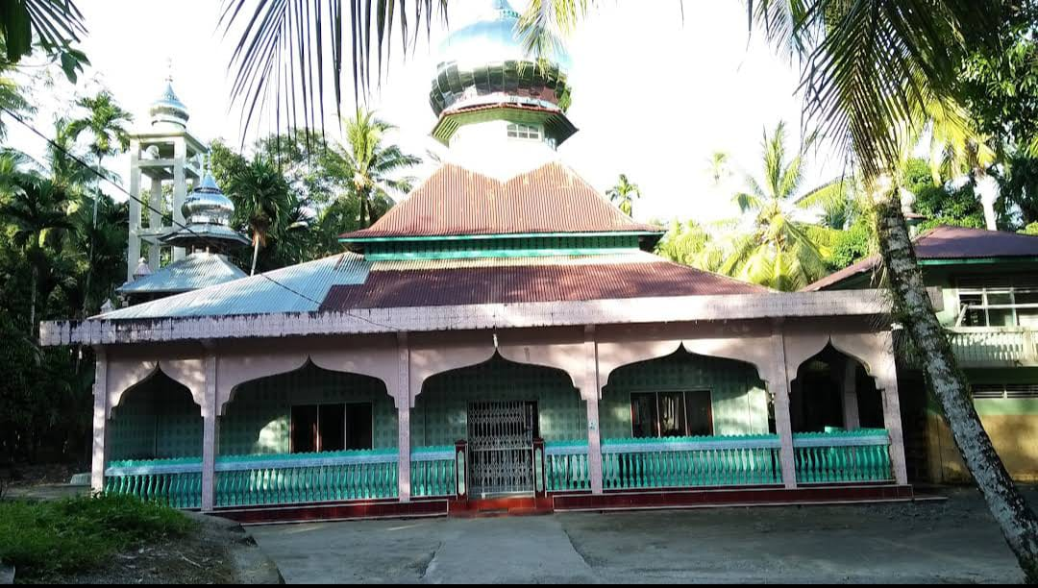
Gambar 1. Bangunan Eksisting
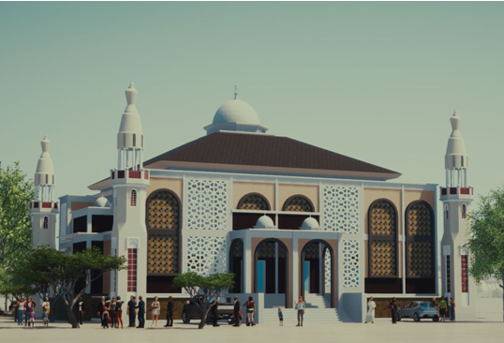
Gambar 2. Rencana Bangunan Baru

DATA DAN METODE
Metoda yang dilakukan pada penelitian ini yaitu dengan menganalisa denah bangunan eksisting (lama) kemudian merencanakan denah bangunan baru. Perencanaan ini dengan mempertimbangkan kaidah-kaidah struktur dan arsitektur pada bangunan baru, sehinggan bangunan yang akan didirikan nantinya dapat bermanfaat bagi masyarakat dan terpenuhi unsur keselamatan dan kesehatan masyarakat yang menggunakannya. Untuk menjamin keamanan dan kenyamanan bangunan selama masa layanannya, struktur bangunan direncanakan dengan berpedoman kepada kaidah dan peraturan yang berlaku di Indonesia, seperti :
- SNI 2847:2013 : Persyaratan Beton Struktural Bangunan Gedung
- SNI 03-2847-2002 : Tata Cara Perencanaan Struktur Beton untuk Bangunan Gedung
- SNI 07-2052-2002 : Baja Tulangan Beton
- SNI1726:2012 : Tata Cara Perencanaan Ketahanan Gempa untuk Struktur Bangunan Gedung Dan Non Gedung
- SNI 1727-2013 : Beban Minimum untuk Perencanaan Bangunan Gedung dan Struktur Lain
- ACI 318-08 : Building Code Requirements for Structural Concrete and Commentary
- IBC 2009 : International Building Code
- FEMA P-750 2009 :National earthquake hazards reduction program (NEHRP) recommended gempa provisions for new buildings and other structures
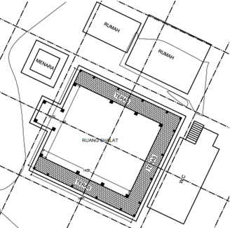
Gambar 3. Denah Bangunan Eksisting

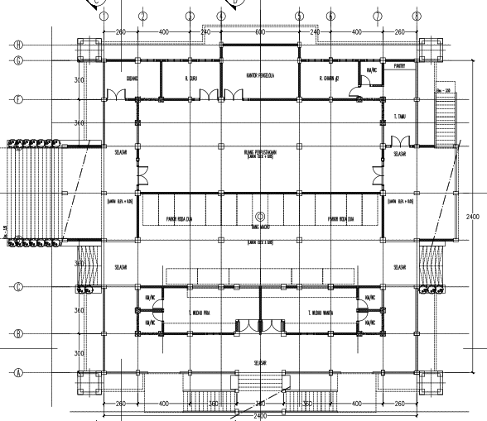
Gambar 4. Denah Rencana Bangunan

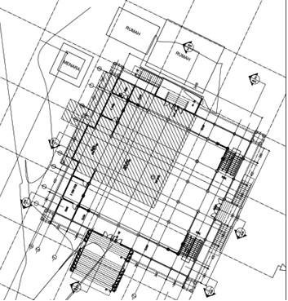
Gambar 5. Perbandingan Bangunan Lama dan Baru
Perencanaan Balok
Intensitas tegangan beton tekan rata-rata ditentukan sebesar 0.85 fc’ dan dianggap bekerja pada daerah tekan dari penampang balok sebesar b dan sedalam a, dengan rumus :
a = β1.c
dimana : c merupakan arah serat tekan terluar ke garis netral dan β1 merupakan konstanta yang merupakan fungsi dari kelas kuat beton nilai β1 sebagai berikut :
β1= 0.85 untuk 0 ≤ fc’ ≤ 30MPa
β1= 0.85 – 0.008(fc’ – 30) untuk 0 ≤ fc’ ≤ 55 MPa
β1= 0.65 untuk fc’ > 55 MPa
Untuk menghindari keruntuhan mendadak maka batasan rasio tulangan maksimum pada balok dengan tulangan tunggal yaitu:
ρmax = 0.75 ρb
dimana :
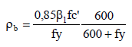
Tetapi rasio tulangan tersebut tidak boleh lebih kecil dari :
ρmin = 1.4/ fy

Dalam perencanaan penulangan lentur balok beton bertulang, asumsi-asumsi yang digunakan adalah :
- Bidang penampang tetap rata sebelum dan sesudah deformasi lentur terjadi
- Diagram tegangan dan regangan baja diketahui.
- Diagram tegangan dan regangan beton diketahui.
- Tegangan tarik beton diabaikan
- Regangan tekan maksimum beton diambil sebesar 0.003.
Dari asumsi-asumsi di atas, Gambar berikut memperlihatkan sebuah penampang persegi dengan tulangan rangkap, tulangan tekan As’ ditempatkan sejarak ds’ dari serat atas dan tulangan tarik As pada jarak d dari serat atas, hubungan tegangan dan regangan pada penampang balok beton bertulang dapat dimodelkan seperti berikut,
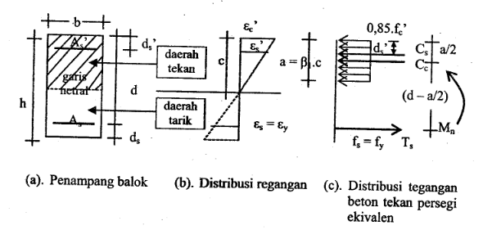
Gambar 6. Desain Balok Tulangan Rangkap
Cc adalah resultan gaya tekan beton yang besarnya dihitung dengan rumus berikut :
Cc = 0,85 fc’.a.b.
Sedangkan Cs adalah resultan gaya tarik untuk tulangan tekan :
Cs = As’. fs'.
Maka momen tahanan nominal total menjadi :
Mn = As’fy (d – ds’) + (0.85 fc’ a.b).(d – a/2)
Persamaan ini hanya berlaku apabila tulangan tekan As’ leleh. Bila belum leleh harus dicari tegangan aktual fs’ pada tulangan tekan As’ tersebut.

Perencanaan Kolom
Tulangan tekan pada kolom beton yang dibebani eksentris pada tingkat beban ultimate umumnya akan mencapai tegangan leleh, kecuali jika beban tersebut kecil atau menggunakan baja mutu tinggi atau dimensi kolomnya relatif kecil. Sehingga umumnya diasumsikan baha baja tulangan tekan sudah leleh, kemudian baru regangannyadiperiksa apakah memenuhi ketentuan ini. Dari gambar 6.5 dengan fs’= fs dihasilkan :
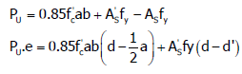
Dengan mengambil momen terhadap tulangan tarik, dapat disusun persamaan :
Dengan : e’ = eksentrisitas beban ultimit
fc’ = kekuatan tekan beton silinder
fy = tegangan leleh baja tulangan
fs = tegangan pada baja tulangan tarik
As = luas tulangan tarik
As’ = luas tulangan tekan

Dengan menyusun keseimbangan kondii batas terhadap tulangan tarik, dapat ditentukan titik sentroid plastis dari penampang itu sebagai :
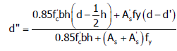
Untuk kolom dengan beban eksentris pada Gambar 6.7
Kondisi seimbang (balance failure) :
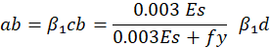
Dengan fs =fy dan β₁ = 0.85

Pu
h
b
As
As’
d
d’
d’’
e
Section
Strain
Ɛs
Ɛs’
Ɛc = 0.003
ƒs
ƒs’
Stress
fs’
Equivalent Stress
ƒs
Pu
Cs
Cs
T
Gambar 7. Beban Eksentris pada Penampang dengan Tulangan pada Dua sisi
e’
c

Substitusi nilai ab dan fs kedalam persamaan (2.34) dan (2.35) akan memperoeh beban aksial dan momen lentur untuk kondisi keruntuhan imbang.
Adanya variasi dalam nilai beban yang bekerja, ragam keruntuhan yang terjadi mungkin saja bukan merupakan keruntuhan imbang. Kondisi ini yang disebut dengan keruntuhan tarik atau keruntuhan tekan berturut-turut dapat terjadi tergantung pada nilai beban aksial yang bekerja pada penampang tersebut. Sebagai contoh keadaan keruntuhan tarik (tension failure) akan berlaku bila Pu < Pb yang berarti juga Ɛs > Ɛy atau c < cb. Tegangan pada tulangan tarik fs sama dengan tegangan leleh fy. Keruntuhan tekan (compression failure) bila Pu > Pb yang berarti Ɛs < Ɛy atau c > cb. Tegangan pada tulangan tarik mesti ditentukan dengan pesamaan
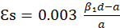
Dan 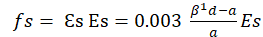
Persamaan dalam pasal ini disusun berdasarkan asumsi bahwa baja tulangan tekan sudah leleh fs’ = fy keadaan ini harus diperiksa dengan melihat regangan pada baja tulangan
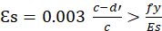
Jika baja tulangan tekan belum leleh, yang regangannya lebih kecil daripada Ɛy nilai fs’ harus ditentukan melalui diagran tegangannya yang dapat dirumuskan sebagai :
Nilai ini kemudian disubstitusikan kedalam persamaan sebelumnya untuk menggantikan tegangan pada baja tulangan tekan. Untuk suatu penampang yang dimensi dan luas baja tulangannya telah ditetapkan, dan dengan nilai gaya aksial maupun momen yang dibuat variabel, dapat dibuat suatu diagram interaksi seperti diperlihatkan dalam diagram 2.4. Diagram interaksi adalah daerah batasan yang menunjukan ragam kombinasi beban yang dapat ditahan oleh kolom tersebut secara aman.
Lentur Murni
Keruntuhan Imbang
Gaya Aksial saja
Pu
B
Po
Pb

C
Keruntuhan Tekan Keruntuhan Tarik
Pu
e
Gambar 8. Diagram Interaksi Tipikal

Momen dan gaya aksial merupakan beban yang dominan yang bekerja pada kolom. Kegagalan yang umum terjadi pada kolom adalah meningkatnya nilai gaya aksial di atas batas kekuatan kolom. Dalam analisis kapasitas kolom, baja tulangan diasumsikan selalu mengalami pada kondisi beban maksimum. Dengan demikian besarnya beban aksial dan momen ultimit dapat ditulis sebagai berikut:
dimana e’ merupakan titik eksentrisitas beban ultimit dan beban ultimit bekerja pada titik sentroid berikut.
Perencanaan komponen beton bertulang di atas mengikuti peraturan Persyaratan Beton Struktural untuk Bangunan Gedung (SNI 2847:2013).
Perencanaan Pondasi
Berdasarkan hasil uji lapangan sondir, rumus daya dukung Terzaghi dapat digunakan dengan memberikan faktor daya dukung yang disesuaikan oleh Schmertmann dengan tahanan ujung konus sondir (qc dalam satuan kg/cm2) sebagai berikut (Schmertmann-1978 dalam Bowles-1988):
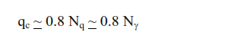
dimana qc adalah nilai rata-rata tahanan konus untuk interval ½ B ke atas sampai dengan 1.1 B di bawah dasar rencana pondasi (lihat Gambar 2.5). Kedalaman dasar pondasi (D) untuk rumusan ini hanya diperuntukkan hingga 1.5 dari lebar pondasi (B).
Selanjutnya berdasarkan grafik yang dikeluarkan Schmertmann dan jenis tanah berbutir (tidak kohesif) pada lapisan dasar pondasi, pendekatan empiris diatas dapat dituliskan dalam persamaan berikut:
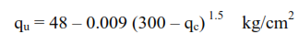
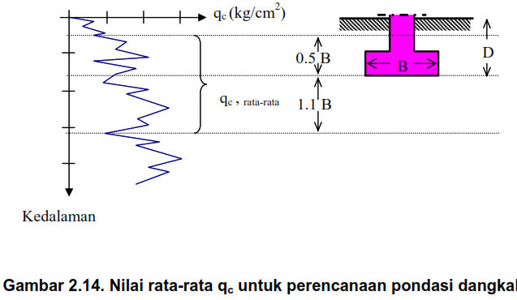
Gambar 9. Nilai Rata-rata Qc untuk Perencanaan Pondasi Dangkal

HASIL DAN PEMBAHASAN
Hasil Analisa Struktur

Pemodelan dan Data Teknis Struktur
Pemodelan perencanaan struktur dilakukan dengan 3-dimensi seperti diperlihatkan dalam Gambar berikut,
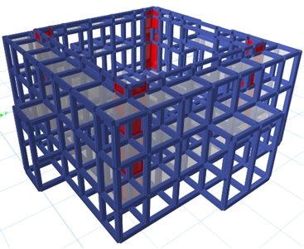
Gambar 10. Model Struktur Gedung

Spesifikasi teknis struktur ditentukan adalah sebagai berikut,
Dimensi struktur : Sesuai dengan data perencanaan
Mutu beton : K-300 dan K-250
Mutu baja : BjTS-40 (ulir) dan BjTP-24 (polos)
Fungsi bangunan : Bangunan masjid
Wilayah gempa : Lokasi pada peta gempa
Peta gempa : http://puskim.pu.go.id/Aplikasi/desain_spektra_indonesia_2011)
Perencanaan gempa : SNI 1726:2012
Faktor Keutamaan Gempa : 1,50
Hasil Analisa
Setelah dilakukan pemodelan struktur dan dianalisa dengan memasukkan beban vertikal dan horizontal serta kombinasi beban, maka diperoleh diagram momen untuk struktur 3D seperti pada gambar berikut ini,
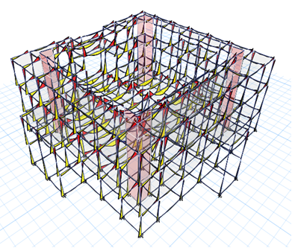
Gambar 11. Diagram Momen Portal 3D

Perencanaan Komponen Struktur Beton Bertulang
Hasil dari perencanaan berupa dimensi dan tulangan komponen struktur, untuk struktur kolom dan balok dapat dilihat pada tabel berikut,

Tabel 1. Daftar Tulangan Kolom
No | Struktur | Ukuran (cm) | Tulangan | Sengkang
 |  |  |  | Tumpuan | Lapangan
1 | K1 | Dia 45 | 12D19 | D10-100 | D10-150
2 | K2 | 40x40 | 12D19 | D10-100 | D10-150
3 | K3 | 30x40 | 10D16 | D10-100 | D10-150
4 | K4 | Dia 45 | 12D19 | D10-100 | D10-150
5 | K5 | Dia 20 | 6D13 | D10-100 | D10-150

Tabel 2. Daftar Tulangan Balok
No | Struktur | Ukuran (cm) | Tulangan |  | Sengkang
No | Struktur | Ukuran (cm) | Tumpuan | Lapangan | Tumpuan | Lapangan
1 | B1 | 30x50 | 12D16 | 12D16 | D10-100 | D10-150
2 | B2 | 30x40 | 10D16 | 10D16 | D10-100 | D10-150
3 | B3 | 25x35 | 5D16 | 5D16 | D10-100 | D10-150
4 | B4 | 20x30 | 5D13 | 5D13 | D10-100 | D10-150

Metode Pengerjaan
Pada penelitian ini perencanaan diarahkan untuk mempertahankan bangunan eksisting sesuai dengan tahapan pekerjaan bangunan baru, sehingga diharapkan pada saat proses konstruksi masyarakat tetap bisa menjalankan ibadah. Tahapan – tahapan pekerjaan konstruksi dapat dilihat pada gambar berikut,
Gedung Eksisting
Tahap 3
Tahap 1
Tahap 2

Gambar 12. Tahapan Pembangunan Baru

Tahapan pekerjaan yang dilakukan pada penelitian ini dilakukan tiga tahapan, tahap 1 dan 2 merupakan pembangunan pada daerah diluar bangunan eksisting, pada proses tahapan ini bangunan eksisting masih bisa digunakan untuk kegiatan beribadah, sedangkan pada tahap 3 pembangunan dilakukan pada bangunan eksisting, namun stuktur yang direncanakan diupayakan tidak berada pada struktur eksisting, sehingga pengerjaannya tidak menghancurkan bangunan eksisting terlebih dahulu. Pada tahap 1 dilakukan pekerjaan Pondasi, Sloof dan kolom lantai 1 serta balok dan pelat lantai 2, setelah pekerjaan pada tahap 1 selesai dikerjakan dilakukan pekerjaan pada tahap 2, yaitu pekerjaan Pondasi, Sloof dan kolom lantai 1 serta balok dan pelat lantai 2. Pada kondisi ini, bangunan pada tahap 1 dan 2 sudah bisa digunakan untuk kegiatan ibadah. Selanjutnya dilakukan pembangunan pada lokasi tahap 3, yang berada pada bangunan eksisting, pada tahapan ini dilakukan pekerjaan Pondasi, Sloof dan kolom lantai 1 serta balok dan pelat lantai 2, penghancuran bangunan eksisting disesuaikan dengan lokasi struktur. Dikarenakan pembangunan ini menggunakan sistem tumbuh (bertahap) sehingga banyak dilakukan sambungan pengecoran, pada saat pelaksanaan pengawas diharapkan dapat memberikan perhatian khusus terhadap sambungan pengecoran ini sesuai dengan standard yang berlaku.

KESIMPULAN
Dalam perencanaan pekerjaan ini telah menerapkan standard untuk beban gempa, analisa struktur bangunan dan pembebanan sesuai dengan standard nasional indonesia. Bangunan masjid merupakan sarana ibadah umat islam yang amat penting, sehingga perencanaan nya sesuai dengan kompetensi ahli struktur bangunan harus mengutamakan keselamatan masyarakat, kemampuan insinyur struktur bangunan selalu di dasarkan atas peraturan yang berlaku dan teori analisa struktur yang baku sehingga hasil yang di peroleh dapat dipertanggung jawabkan. Dalam penelitian ini, juga sudah dianlisa tentang kemanfaatan bangunan untuk masyarakat, sehingga pembangunan gedung baru tidak memutus kegiatan beribadah masyarakat.

REFERENSI
Agusniansyah, N. (2013). Rumah Tumbuh : Desain matang Pegang Peran (wawancara dengan Hasto Prianggoro), Majalah Nova, Edisi 7-13 Oktober 2013. Jakarta
Agusniansyah, N. (2014). Konsep Awal Rumah Tumbuh, Http://www.rumahtumbuh.com/konsep-awal-rumah-tumbuh. Diakses 25 September 2014.
Agusniansyah, N., & Widyastuti, K. (2016). Konsep Pengolahan Desain Rumah Tumbuh. Modul Vol 16 No 1 Januari Juni 2016
Akmal,: dan Imelda. (2011). Serial Ide : 20 Desain Inspiratif Rumah tumbuh type 45-68 m2. PT.Gramedia Pustaka Utama. Jakarta.
Badan Standarisasi Nasional. (2012). “Tata Cara Perencanaan Ketahanan Gempa Untuk Struktur Bangunan Gedung dan Non Gedung (SNI 1726:2012)”. Jakarta: BSN.
Badan Standarisasi Nasional. (2013). “Beban Minimum Untuk Perencanaan Bangunan Gedung dan Struktur Lain (SNI 1727:2013)”. Jakarta: BSN.
Badan Standarisasi Nasional. (2013). Persyaratan Beton Struktural Untuk Bangunan Gedung (SNI2847:2013). Jakarta: BSN.
Dipohusodo, I. (1999). Struktur Beton Bertulang. Jakarta.
Hakam, A. (2008). Rekayasa Pondasi. Padang
Hardiyatmo, H,C. (1996). Teknik Pondasi 1. Jakarta
Paulay, T., & Priestley, M.J.N. (1992). Seismic Desain Of Reinforced Concrete And Masonry Buildings. New York: Jonh Wiley & Sons, Inc.
Tavio, & Wijaya, U. (2018). “Desain Rekayasa Gempa Berbasis Kinerja”. Yogyakarta.
Wahyudi, L., & Rahim, A. S. (1997). Struktur Beton Bertulang Standar Baru SNI T-15-1991-03. Jakarta.

